健行科技大學103-1學年度『擬像與仿真：影本閱讀與詮釋創生』
課群計畫課堂日誌
課程名稱：歷史共和國：互文詮釋與想像 上課日期： 103年09月23日
授課教師： 邵承芬 (教師用)
出席人數 | 應到： 60 人 實到： 59 人
授課內容  摘要 | - 本週至電腦教室進行課程的前測作業，完成了59份。  - 在進行前測的同時，在教室播放赤壁上集，讓同學們先進入下週赤壁的情境。  - 初步解說三國志與三國演義就赤壁部份的差異性。  - 在最後十分鐘，訓練同學們寫作與思辯的能力，要求同學們用一首五言絕句作一首打油詩。
學生學習  狀況 | - 本週採用圓桌方式上課，普遍學生的學習狀況尚稱良好。  - 問卷部份，填答完整。  - 播放影片時，訓練他們思考影本與文本的異同，同學們反應還不錯。
待改善問題 | - 仍有些許同學習慣上課就睡覺，針對此點，老師有特別將同學約到教室外了解狀況，同學們經開導後，第二節立即改善學習態度，故而日後會要求TA多注意這樣的情況，並即時回報給老師，由老師進行輔導。
上課照片  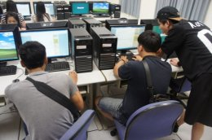 |  | 上課照片  